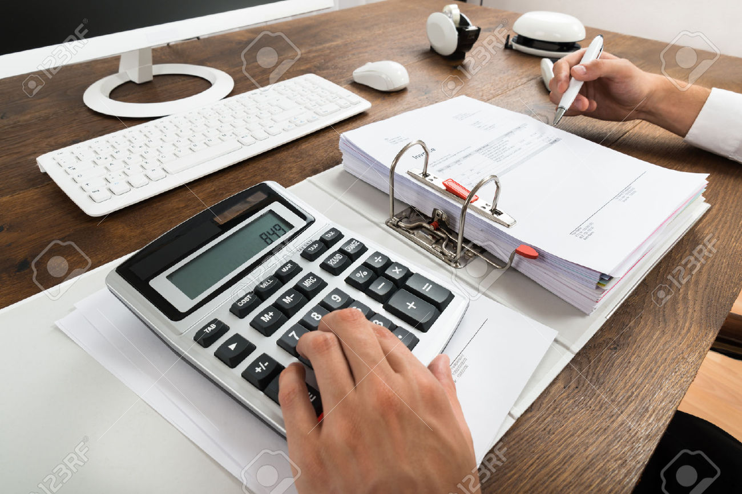

БЮДЖЕТ ДЛЯ ГРАЖДАН

Администрация Тарасовского сельского поселения
2017 год
Исполнение основных показателей бюджета Тарасовского сельского поселения за первый квартал 2017 года (тыс. руб.)

Структура доходов бюджета Тарасовского сельского поселения за первый квартал 2017 года (тыс.руб.)

Исполнение плана по доходам бюджета сельского поселения за первый квартал 2017 года (тыс. руб.)

Исполнение налоговых и неналоговых доходов бюджета Тарасовского сельского поселения за первый квартал 2017 года (тыс.руб.)

И Исполнение плана по доходам бюджета Тарасовского сельского поселения за первый квартал 2017 года (тыс.руб.)
сполнение плана по доходам
Исполнение налоговых и неналоговых доходов бюджета Тарасовского сельского поселения за первый квартал 2017 года (тыс.руб.)

Наименование дохода бюджета | План текущего финансового года, тыс.руб. | Исполнение за отчетный период текущего финансового года
 |  | Тыс.руб. | %
Доходы всего | 4719,5 | 902,2 | 19
Налоговые и неналоговые доходы | 2938,0 | 568,5 | 19
Налог на доходы физических лиц | 170,0 | 37,1 | 21
Акцизы по подакцизным товарам | 681,0 | 171,2 | 25
Единый сельскохозяйственный налог | 119,0 | 168,1 | 141
Налог на имущество физических лиц | 51,0 | 4,0 | 8
Транспортный налог | 25,0 | 1,7 | 7
Земельный налог с организаций | 598,0 | 138,3 | 23
Земельный налог с физических лиц | 733,0 | 40,7 | 5
Государственная пошлина | 16,0 | 3,4 | 21
Доходы от продажи земельных участков | 545,0 | 0,0 | 0
Денежные взыскания (штрафы) | 0 | 0,9
Безвозмездные поступления | 1781,5 | 333,7 | 19
Дотация на выравнивание бюджетной обеспеченности | 1703,0 | 300,0 | 18
Субвенции | 73,1 | 17,7 | 24
Межбюджетные трансферты | 5,4 | 0,0 | 0
Прочие безвозмездные поступления | 0,0 | 16,0
Структура расходов бюджета Тарасовского сельского поселения за первый квартал 2017 года (тыс.руб.)

Исполнение расходов бюджета Тарасовского сельского поселения за первый квартал 2017 года (тыс.руб.)

Исполнение расходов бюджета Тарасовского сельского поселения за первый квартал 2017 года (тыс. руб.)

Наименование расходов бюджета | План текущего финансового года, тыс.руб. | Исполнение за отчетный период текущего финансового года
 |  | Тыс.руб. | %
Расходы всего | 4719,5 | 818,1 | 17
Глава Тарасовского сельского поселения | 457,3 | 115,5 | 25
Центральный аппарат | 1878,7 | 350,5 | 19
Резервный фонд | 20,0 | 0,0 | 0
Выполнение других обязательств государства | 555,6 | 4,7 | 1
Мобилизационная и воинская подготовка | 73,1 | 17,4 | 24
Защита населения и территории от ЧС | 25,0 | 0,0 | 0
Обеспечение пожарной безопасности | 25,0 | 0,0 | 0
Дорожное хозяйство | 706,0 | 154,1 | 22
Другие вопросы в области национальной экономики | 4,8 | 0,0 | 0
Благоустройство | 756,0 | 122,9 | 16
Социальная политика | 208,0 | 51,3 | 25
Физическая культура и спорт | 10,0 | 1,4 | 14

